**Mavzu 8. HARAKATLANTIRISH MEXANIZMI.**

**Reja: 1. Kran turiga va uning ko'tarish qobiliyatiga qarab turlari.**

**2. Harakatlanish g'ildiraklari.**

**3. Ko'prikli kran aravachasi**

**4. Kranning harakatlanish yo'lagiga tayanishning ikki yo'li**

Ikki to'sinli ko’prikli kran bilan bitta to'sinli ko'prikli kranlarning qurilmasi va asosiy tarkibiy qismlarini ko'pincha bir- biriga yaqin bo'lishi mumkin. 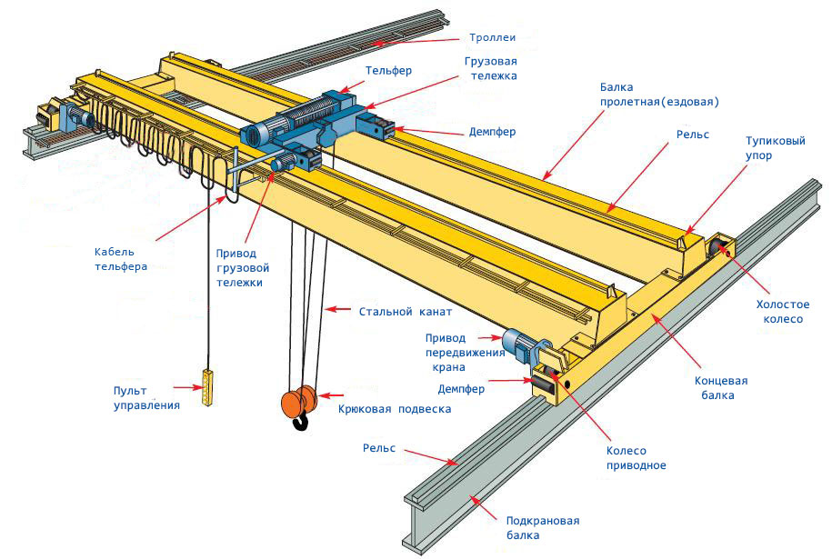

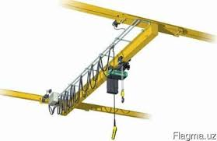

Oraliq to’sin yuk trolleybusini harakatlantirish uchun mo'ljallangan kranning asosiy yuk ko'taruvchi qismi bo’lib hisobvlanadi. Kran turiga va uning ko'tarish qobiliyatiga qarab, u quyidagi asosiy qismlardan iborat bo'lishi mumkin:

1. To’sin ko'prikli kranning harakatlantiruvchi aravasi o’rnatilgan metall listdan payvandlangan metall konstruktsiya bo'lib, to'rtburchak profil shakliga ega.

2. Metall konstruktsiyani mustahkamlash uchun ikki tavrli to’sinni payvandlab tayyorlangan.

3. Ikki tavrli oraliq to’sin faqat engilroq ish bilan ishlaydigan ko'prikli kranlarda qo'llaniladi.

4. Oralik to’sin panjara shaklida.

Kranni harakatlantirish yuritmasi - bu to’sinlar oxirida joylasjgan kranni qo'zg'atuvchi g'ildiraklarni harakatga keltiradigan tishli motorlardan tashkil topgan mexanizmdir . Harakatlantiruvchi mexanizmlar ikkalasi ham to’sinlarning oxirida joylashganligi sababli, tushadigan yuklamaning har ikki motorga bir xilda tushishini hisobga olsak , shunga ko’ra har ikki dvigatrel bir vaqtda ishlashi kerak . Biroq, oraliq masofalar kichik bo’lganda bitta markaziy uzatma bilan ishlatish mumkin.

Ko'pikli kranlarning harakatlanish relslari temir yo'llarnikiga nisbatan boshqacha profilga ega va kranning yuk ko'tarish qobiliyatiga va ish rejimiga qarab quyidagicha belgilanadi: KR 70, KR80, KR100, KR120, KR140. Bundan tashqari, , agar trolleybusga tushadigan bosim unchalik katta bo'lmasa, po'lat kvadrat trolleybusining harakati uchun temir yo'l vazifasini bajarishi mumkin.

Ko'pikli kranlardagi kran g'ildiraklari 65 G po'latdan tayyorlanganm o'lchamlari turlicha bo'lishi mumkin keyinchalik aylanadigan yuzasi qtoblanadiReduktor, dvigatellar bilan birgalikda ishlaydigan va kranning ustaxona bo'ylab harakatlanishini ta'minlaydigan g'ildiraklar etaklovchi g'ildiraklar deyiladi.

Ilgak osmasi ramaningi ustki qismida osilgan bloklar va osilgan bloklar atrofidagi arqon bilan birgalikda polispastni tashkil qiladi. Ko'prikli kranlarda yukni ko'tarish va tushirishda faqat uning vertikal harakatini ta'minlash, baraban tayanchlarida bir xil yukni yaratish va ko'prik oralig'ini yuklash uchun qulay shart-sharoitlarni ta'minlash uchun ikkilangan polispastlar, ya'ni ikkita arqon yuk ko'targichlar qo'llaniladi. arqon bir vaqtning o'zida barabanga ikki tomondan o'raladi.

**Harakatlanish g'ildiraklari**. Ular kran va kran aravachalarini relslarda harakatlantirish uchun xizmat qiladi. Kranlardagi g'ildiraklar odatda ikkita gardish bilan ishlatiladi, ular g’ildirakni relsdan chiqib ketishining oldini olishga xizmat qiladi. Chiqib turgan joyining qalinligi 25-50 mm ga teng bo’ladi. G'ildiraklarning g’ildiraydigan dumaloq yuzasi silindrsimon shakilda bo’ladi.

Oraliq masofa kata bo’lganda kran ko'prigi qiyshayib ketadi, buning natijasida g'ildirak gardishlarining relslarga ishqalanishi ortadi va natijada g'ildiraklar va relslarning xizmat qilish muddati kamayadi.

Buzilishni kamaytirish va g'ildiraklar va relslarning eyilishini oldini olish uchun kranning harakatlanish mexanizmida konusli gardishli g'ildiraklar qo'llaniladi Eng so'nggi konstruktsiyali kranlarda ko'prik va trolleybusning harakatlanuvchi g'ildiraklari vallarga o'rnatiladi va ular bilan gupchakga o'rnatilgan podshipnioklarda aylanadi.

Katta metallurgiya kranlarida odatda ko'prikni siljitish uchun 8 va 16 g'ildirakli harakat mexanizmidan va trolleybuslarni harakatlantirish uchun 8 g'ildirakli mexanizm o'rnatiladi.

Yuklanishni kran relslaridagi g'ildiraklar orqali teng ravishda taqsimlash uchun balanslagichlar qo'llaniladi, ularda g'ildiraklar juft bo'lib o'rnatiladi. Sakkiz g'ildirakli kranlarda har bir muvozanatlovchi qurilma gorizontal o'q orqali, ko'prikga sharnir bilan bopg’langan.

O'n olti g'ildirakli kranlarda ikki turdagi - asosiy va kichik balanslagichlar qo'llaniladi. G'ildiraklar kichik balanslagichlarga o'rnatilgan bo'lib, ular o'z navbatida ko'prikka sharnir bilan bog'langan . Ko’priklar harakatlanganda muvozanatchilar p’z sharnirlarida chayqaladi, buning natijasida yo'lning holatidan qat'i nazar, kran har doim barcha g'ildiraklarga tayanadi.

Kranlarning ish vaqtida ishlaydigan g'ildiraklar turli xil shikastlanishlarga duchor bo'ladi .

Yurish g'ildiraklarining keskin tormozlanishi, ba’zida shataksirash oqibatida g’ildiraklar yuzasida bo'ylama tirqishlar va hatto tekislik ko'rinishidagi mahalliy eyilishlar paydo bo'ladi.

Yurish g'ildiraklarining gardishlarining yeyilishi kran ko'prigining egilishi va o'qlarining noto'g'ri o'rnatilishi natijasida yuzaga keladi, buning natijasida gardishlar rels boshining yon yuzasiga tayanadi va tezda eyiladi.

Ishlash sharoitida gardishlarning eyilishiga asl qalinligining 50-60% gacha ruxsat beriladi.

Dumalovchi g’’ildirak yuzasining qattiqligi va ishlaydigan g'ildiraklarning gardishlari HB 300-450 oralig'ida olinadi.

Ishchi yuzalarning yeyilishidan tashqari, disk va g'ildirak gupchagini sinishi, vtulkalarning yeyilishi , tishli uzatmaning g'ildirakka mahkamlangan joylarini bo'shashi va shponkalarning joyini eyilishi kabi nosozliklar bo’lishi mumkin.

Ko’prikli kran o’zi joylashgan hududi bo’ylab ko'tarilgan relsda harakatlanadi va yuk ilgagini uch yo’nalish bo’yicha harakatini ta'minlaydi. Yuk ko'targich yukni yuqoriga va pastga harakatlantiradi, trolleybus yukni chapga va o'ngga harakatlantiradi, kran ko'prigi yukni oldinga va orqaga siljitadi. Bir to'sinli va ikki to'sinli ko'prikli kran konstruksiyalari yukni juda aniqlik bilan va yumshoq harakatlanishini ta'minlaydi.

Konstruksiyasiga qarab, ko'prik tipidagi kranlar osma va tirgaklarda harakatlanadigan bo’lishi mumkin. Kranning harakatlanish mexanizmi kran ko'prigiga o'rnatiladi. Ko'prikli kranlar kabinadan yoki poldan boshqarilishi mumkin. Bundan tashqari, qo'lda yoki elektr yuritmaga ega ko’prikli kranlari ham mavjud. Ko'prikli kranlar o'zining ko'tarish mexanizmi bilan yoki elektr ko'targich asosida ishlaydigan ko'taruvchi bo’lishi mumkin.

Elektr ko'prikli kranlar chastotasi 50 Gts, kuchlanishi 380 V bo'lgan o'zgaruvchan tokning elektr tarmog'idan quvvatlanadi.

Elektr dvigatellari ustaxonada o’rnatilgan troller yordamida quvvatlanadi. Elektr energiyasini etkazib berish uchun kranning metall konstruktsiyasiga biriktirilgan sirpanuvchi tok oluvchi oqim kollektorlari ishlatiladi . Ko’prikl;I kranlarning zamonaviy turlarida tok etkazish egiluvchan simli kabellar yordamida amalga oshiriladi. Yurish g'ildiraklarining harakatlanishi elektr motoridan reduktor va transmissiya vali orqali kelgan burovchi moment yordamida amalga oshiriladi.

Ko'prikli kranlarning ishlashi uch turga bo'linadi:

1) O'rta rejimda A3.

2) Og'ir yuk rejimida A5.

3) Juda og'ir rejimda A7.

Ko'prikli kranlar ko'taruvchi elementlardan iborat bo’lib, bevosita devorlarga yoki tashqi yo'l

o'tkazgichlarga yotqizilgan relslar bo'ylab harakatlanadigan kranning harakatlanish yo’liga tayanadi .

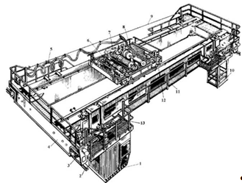

1-rasm. Ko'prikli kranning sxematik diagrammasi,

1. Boshqaruv kabinasi

2. Kranning harakatylanish yo’lagi

3. Harakatlanish g'ildiraklari

4. Oxiridagi to’sinlar

5. Egiluvchan kabel

6. Yordamchi ko'tarish mexanizmi

7. Asosiy ko'tarish mexanizmi

8. Kran trolleybusi

9. Ko’prikli to’sin

10. Xizmat ko'rsatish platformasi

11. To’sinning pastki qismi

12. Trolleybusning harakatlantirish mexanizmi

13. Kranning harakatlantirish mexanizmi

Ko'prik bo'ylab ilgak, tutqich yoki magnit bilan jihozlangan yuk trolleybusi harakatlanadi.

Ko'prikli kran aravachasi, 4-rasm, harakatlanadigan g'ildiraklarga o’rnatilgan payvandlangan metall ramadan iborat bo'lib, uning ustiga yukni ko'tarish va aravachani harakatlantirish mexanizmlari o'rnatiladi.

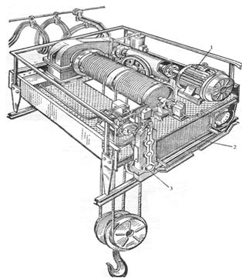

1. Yuk ko'tarish mexanizmi

2. Payvandlangan metall rama

3. Trolleybus harakat mexanizmi

Trolleybusning ramasida asosiy va yordamchi ko'tarish mexanizmlari va trolleybusni harakatlantirish mexanizmi o’rnatilgan . Asosiy ko'taruvchi mexanizm uzun qo'shimcha val bilan reduktor qutisiga ulangan elektr dvigatelga ega. Valni reduktorning kirish vali bilan bog'laydigan yarim mufta elektro-gidravlik itaruvchi tomonidan boshqariladigan barabanli tormoz kolodkasi sifatida ishlatiladi. Reduktor qutisining chiqish vali barabanga tishli mufta bilan ulanadi. Polispastning yuqori bloklari va muvozanatlovchi bloklarining tayanchlari ramaning yuqori qismida joylashgan bo'lib, bu ularga xizmat ko'rsatishni osonlashtiradi va yukni ko'tarish mumkin bo'lgan balandligini oshiradi. Yuk ko'tarish balandligini cheklash uchun o’chirish kaliti ishlatiladi, yuk ko’tarish ilgagigi o'ta yuqori va pastki holatga etib kelganida manbani o'chiradi. Traleybusni harakatlantirish mexanizmi ikkita etaklovchi va ikkita yetaklanuvchi g’ildiraklar va tormoz mexanizmidan iborat.Trolleybus oxiriga lineyka o’rnatilgan bo’lib u trolleybus yo’l oxiriga yetganda o’chirish tugmasini ishga tushiradi.

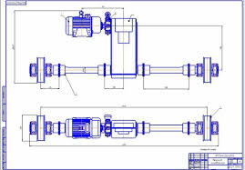

Trolleybus kranning yo'li orasi bo'ylab harakatlanadi. Ko'prikning o'zi trolleybusning harakat yo'nalishiga perpendikulyar yo'nalishda harakat qiladi. Trolleybusda yukni ko'chirish mumkin bo'lgan ilgak (yoki elektromagnit) bilan jihozlangan ko'tarish mexanizmi mavjud. Trolleybusning harakati kranning texnologik siklining ajralmas qismi hisoblanadi.

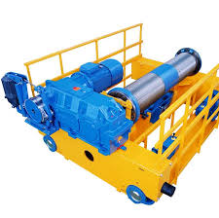 v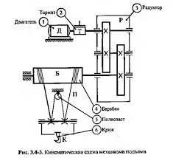

Ushbu sikl quyidagi operatsiyalardan iborat

1 - yukni ko'tarish;

2 - trolleybusni oldindan belgilangan joyga o'tkazish;

3 - kranni oldindan belgilangan joyga ko'chirish;

4 - yukni og'irlik bo'yicha tushirish;

5 - ilgakni ko'tarish;

6 - kranni dastlabki holatiga o'tkazish;

7 - trolleybusni dastlabki holatiga o'tkazish;

8 - kancani tushirish.

Ko'prikli kranning texnologik siklidan ko'rinib turibdiki, ikkinchi va ettinchi operatsiyalarda trolleybusli dvigateldan foydalaniladi. Trolleybus ko'prikli kran yo’li oralig'ida oldindan belgilangan holatga yaqinlashganda, kerakli holatini ta'minlash uchun trolleybus dvigatelining elektr tormozi yordamida to’xtatiladi.

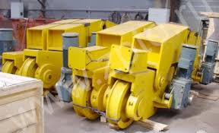

Kranlarning harakat mexanizmlari harakatlantiruvchi qismdan - elektr dvigateldan, tormozdan, harakatlantiruvchi g'ildiraklardan, uzatish moslamasidan va boshqarilmaydigan qismdan - bo'sh g'ildiraklardan iborat. Harakat mexanizmlari bitta dvigatel va bitta uzatish moslamasiga va ikkita yoki undan ortiq dvigatelga ega bo'lgan alohida uzatuvchi moslamaga ega bo’lishi mumkin. Markaziy uzatmali mexanizmlar ba'zi ko'prik konstruktsiyalarida qo'llaniladi. Kran ko'priklarining harakatlanishi uchun alohida uzatmaga ega mexanizmlar ko'proq qo'llaniladi.

**Kranning harakatlanish yo'lagiga tayanishning ikki yo'li**

Ikki tavrli oraliqli to’sinda yuqori va pastki gorizontal mahkamlanadigan joylari mavjud.

• *Tayanadigan turida* g'ildiraklar relslarga yuqoridan o'rnatiladi. Bunaqangi kranlarning yuk ko'tarish qobiliyati maksimal (500 tonnagacha) bo’lib , ammo kran estakadasi yoki tayanchlarini qurish moliyaviy xarajatlarni talab qiladi.

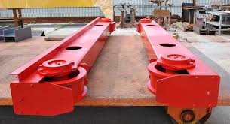 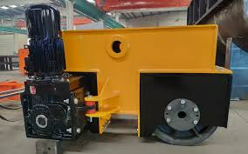

• Osma turi - kran harakatlanish yo'lagining pastki qismiga mahkamlanadi . Bunaqangi mahkamlash turi oddiy bo’lib , o'rnatish oson va tannarxi arzon . Yuk ko'tarish qobiliyati (8 t gacha) konstruksiyaning balandligi past , shuning uchun bu kranlarning ish maydonining o'lchami tayanadigan kranlarga qaraganda kattaroqdir. Osma ko'prikli kranlarni ustaxonaning bir qismiga o'rnatish mumkin